Разработка средств для исследования деятельности операторов технологического оборудования
В.Е. Овсянников, В.И. Васильев
Курганский государственный университет, Курган
Аннотация: Изложены результты разработки средств для моделирования деятельности операторов технологического оборудования предприятий автомобильного транспорта и средств оценки функционального состояния. Создано программное обеспечение, позволяющее строить имитационные модели работы операторов и оценивать параметры функционального состояния по показателям внимания.
Ключевые слова: оборудование, транспорт, оператор, технология, исследование, стенд, измерение, состояние, алгоритм, анализ

Современное технологическое оборудование, используемое на предприятиях автомобильного транспорта при диагностике и ремонте предполагает в значительной мере информационное взаимодействие оператора и машинных компонентов. Следовательно, для обеспечения нормальных условий труда оператора, необходима совместимость элементов системы "человек-машина" [1-8].
Для этого, на этапе проектирования должны быть решены две задачи: разработка инструмента для моделирования деятельности оператора и оценка степени влияния машинных компонентов системы на человека (т.е. определить как изменяется функциональное состояние человека-оператора в ходе рабочих процессов).
Модели деятельности оператора можно разделить на знаковые, вещественные, мысленные и имитационные [9-11].
Мысленные модели существуют исключительно в идеальном плане – в сознании оператора. Наиболее часто такого рода моделирование используется при тренировках операторов.
В знаковых моделях деятельность оператора описывается посредством системы знаков (математические, символьные и т.д.). К главному недостатку знаковых моделей можно отнести то, что они рассматривают преимущественно внешнюю среду деятельности оператора.
Предметные модели представляют собой основные геометрические, физические, динамические и функциональные характеристики оригинала. Их создание требует значительных затрат времени и средств.
С помощью имитационных моделей можно исследовать только подражание реальной деятельности, однако имеется возможность добиться удовлетворительной точности даже в условиях неопределенности исходных данных. Т.о., для моделирования деятельности оператора технологического оборудования предприятий автомобильного транспорта на стадии проектирования целесообразно использовать имитационные модели.
Для построения модели, необходимо выбрать способ описания деятельности оператора. Наиболее подходящим является алгоритмическое описание деятельности, т.к. при его использовании имеется возможность численной оценки параметров деятельности посредством коэффициентов логической сложности (L) и стереотипности (Z).
Имитационную модель можно строить из набора таких групп с заранее заданными параметрами Z и L, получая, таким образом, алгоритм действий подобный исследуемому без необходимости построения физической или эквивалентной модели. Данный принцип был реализован в компьютерной программе " Виртуальный стенд для моделирования алгоритмов работы операторов технологических машин" [12]. Работа с моделью начинается с задания параметров одной группы операторов алгоритма (рис. 1).
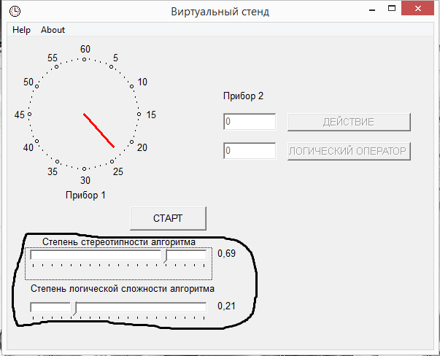
Рис. 1. - Задание параметров алгоритма
Виртуальный стенд имеет два прибора: со стрелочной и цифровой индикацией. Логическое условие реализуется вводом в окна большего из показаний двух приборов. Единичное действие реализуется вводом показания одного прибора. После завершения текущей части алгоритма вводятся параметры следующей.
Функциональное состояние оператора – интегральный комплекс характеристик, функций и качеств человека, которые прямо или косвенно обуславливают выполнение деятельности. Параметры функционального состояния характеризуют воздействие рабочей среды на организм человека.
К наиболее широко используемым методам оценки функционального состояния операторов относятся физиологические (измерение давления и т.д.), психофизиологические (функции анализаторов), психологические (внимание и т.д.), а также прямая оценка работоспособности.
Перспективным является использование психологических показателей, т.к. их определение не вызывает больших затруднений, не требует специальных средств, а также оценка состояния может производиться непосредственно в процессе работы.
Одним из распространенных методов оценки психологических показателей является оценка уровня внимания при помощи таблиц Шульте. Методика «Таблицы Шульте» обеспечивает определение устойчивости внимания и динамики работоспособности. А также эффективность работы, степень врабатываемости внимания.
Данная методика была реализована в программной среде Delphi с разработкой специальной компьютерной программы [13] (см. рис. 2).
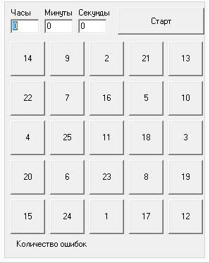
Рис. 2. - Интерфейс программы "Оценка функционального состояния оператора"
В программе имеется возможность определения времени прохождения теста посредством секундомера. После нажатия кнопки «старт» и до конца прохождения теста ведется отсчет времени. Программа позволяет определять количество ошибок, совершаемых испытуемым при прохождении теста.
Выводы:
1. Использование разработанного программного обеспечения позволяете строить модели работы операторов технологических машин на стадии проектирования посредством создания алгоритмов с любыми параметрами логической сложности и стереотипности;
2. Имеется возможность вводить различные элементы интерфейс модели, чтобы привести в соответствие виртуальный стенд и реальный проектируемый объект;
3. Использование программы "Оценка функционального состояния оператора" позволяет производить оценку функционального состояния операторов без отрыва их от основной деятельности и в условиях, приближенных к реальным.
Литература
1. Бодров В.А., Орлов В.Я. Психология и надежность. Человек в системе управления техникой. – М.: Институт психологии РАН, 2002. – 176 с.
2. Васильев В.И., Овсянников В.Е. Инженерно-психологическая оценка технологического оборудования предприятий автомобильного транспорта на этапе проектирования // «Инженерный вестник Дона», 2014, №1. URL: ivdon.ru/magazine/archive/n1y2014/2285.
3. Душков Б.А. Основы инженерной психологии: Учебник для вузов. – М.: Академический проект, 2002. 576 с.
4. Каран Е.Д., Бобылев Ю.О., Терентьева Н.М. Алгоритмы труда операторов дорожных машин. – М.: МАДИ, 1981г. – 116 c.
5. Овсянников В.Е., Шпитко Г.Н., Васильев В.И. Технические и инженерно-психологические основы проектирования машин: учебное пособие. – Курган: изд-во КГУ, 2014. – 99 с.
6. Ломов Б.Ф. Основы инженерной психологии. — М.: Высшая школа, 1986. – 424 с.
7. Романов А.Н. Автотранспортная психология: учеб. пособие для студентов высш. учеб. заведений. – М.: Издательский центр «Академия», 2002. – 224 с.
8. Розин М.Д., Свечкарев В.П. Проблемы системного моделирования сложных процессов социального взаимодействия // «Инженерный вестник Дона», 2012, №2. URL: ivdon.ru/magazine/archive/n2y2012/846.
9. Barjis J., Shishkov B. UML based business systems modeling and simulation. – Proceedings of EuroSim 2001. – pp. 789-795.
10. Giaglis G. M., Paul R.G., Okeefe R. M. Discrete simulation for business simulation. – Berlin: Springer – Verlag, 2003. – pp. 324-329.
11. Hlupic V., Robinson S. Business Process Modeling and Analysis using discrete-event simulation. – Proceedings of the 1998 Winter Simulation Conference, pp. 1363–1369.
12. «Виртуальный стенд для моделирования алгоритмов работы операторов технологических машин»: свидетельство об отраслевой регистрации разработки №19972 / В.Е. Овсянников, В.И. Васильев. - № 50200800200; заявл. 16.02.2014; опубл. 16.02.2014. Инновации в науке и образовании №9(44). 6 с.
13. «Оценка функционального состояния оператора»: свидетельство об отраслевой регистрации разработки №19973 / В.Е. Овсянников, В.И. Васильев. - № 50200800202; заявл. 16.02.2014; опубл. 16.02.2014. Инновации в науке и образовании №9(44). 6 с.
References
1. Bodrov V.A., Orlov V.Ja. Psihologija i nadezhnost'. Chelovek v sisteme upravlenija tehnikoj [Psychology and reliability. The person in a control system of equipment]. M: Institute of psychology of the Russian Academy of Sciences, 2002. 176 р.
2. Vasilyev V. I., Ovsyannikov V. E. Inženernyj vestnik Dona (Rus), 2014, №1. URL: ivdon.ru/magazine/archive/n1y2014/2285.
3. Dushkov B. A. Osnovy inzhenernoj psihologii [Аundamentals of engineering psychology]. M.: Academical projekt, 2002. 576 p.
4. Karan E.D., Bobyliov Yu.O., Terentyeva N. M. Algoritmy truda operatorov dorozhnyh mashin [Algorithms of work of operators of road cars]. M.: MADI, 1981. 116 p.
5. Ovsyannikov V. E., Shpitko G. N., Vasilyev V. I. Tehnicheskie i inzhenerno-psihologicheskie osnovy proektirovanija mashin [Technical and engineering and psychological bases of design of cars]. Kurgan: KGU, 2014. 99 p.
6. Lomov B.F. Osnovy inzhenernoj psihologii [Fundamentals of engineering psychology]. M.: High school, 1986. 424 p.
7. Romanov A.N. Avtotransportnaja psihologija [Motor transportation psychology]. M.: Publishing center "Akademiya", 2002. 224 p.
8. Rozin M. D., Svechkarev V. P. Inženernyj vestnik Dona (Rus), URL: ivdon.ru/magazine/archive/n2y2012/846.
9. Barjis J., Shishkov B. UML based business systems modeling and simulation. Proceedings of EuroSim 2001. pp. 789-795.
10. Giaglis G. M., Paul R.G., Okeefe R. M. Discrete simulation for business simulation. Berlin: Springer Verlag, 2003. pp. 324-329.
11. Hlupic V., Robinson S. Business Process Modeling and Analysis using discrete-event simulation. Proceedings of the 1998 Winter Simulation Conference, pp. 1363–1369.
12. "Virtual'nyj stend dlja modelirovanija algoritmov raboty operatorov tehnologicheskih mashin" [The virtual stand for modeling of algorithms of work of operators of technological machines]: svidetel'stvo ob otraslevoj registracii razrabotki №19972 / V.I. Vasilyev, V.E. Ovsyannikov. zajavl. 16.02.2014; opubl. 16.02.2014. Innovacii v nauke i obrazovanii №9 (44). 6 p.
13. "Ocenka funkcional'nogo sostojanija operatora" [Assessment of a functional condition of the operator]: svidetel'stvo ob otraslevoj registracii razrabotki №19973 / V.I. Vasilyev, V.E. Ovsyannikov. zajavl. 16.02.2014; opubl. 16.02.2014. Innovacii v nauke i obrazovanii №9 (44). 6 p.

